Phạm Bùi Tiên Hoàng- 1250080061- CNPM1

Bài tập Lab 2: Thiết kế CSDL kết nối form
- Thiết kế form
FrmMain: màn hình chính
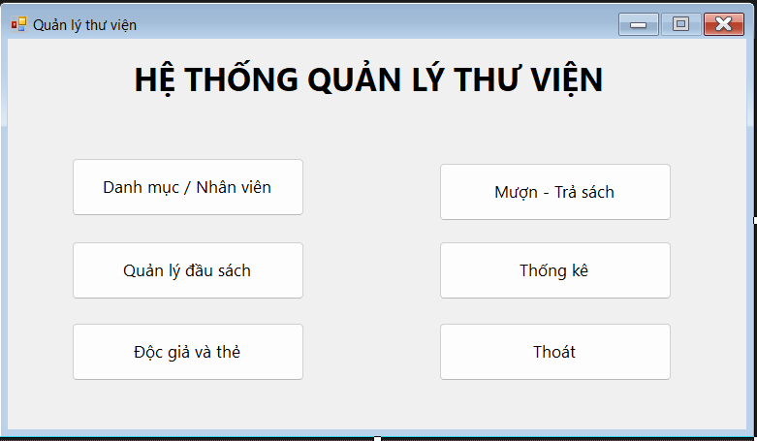

FrmDanhMuc: Danh mục và nhân viên
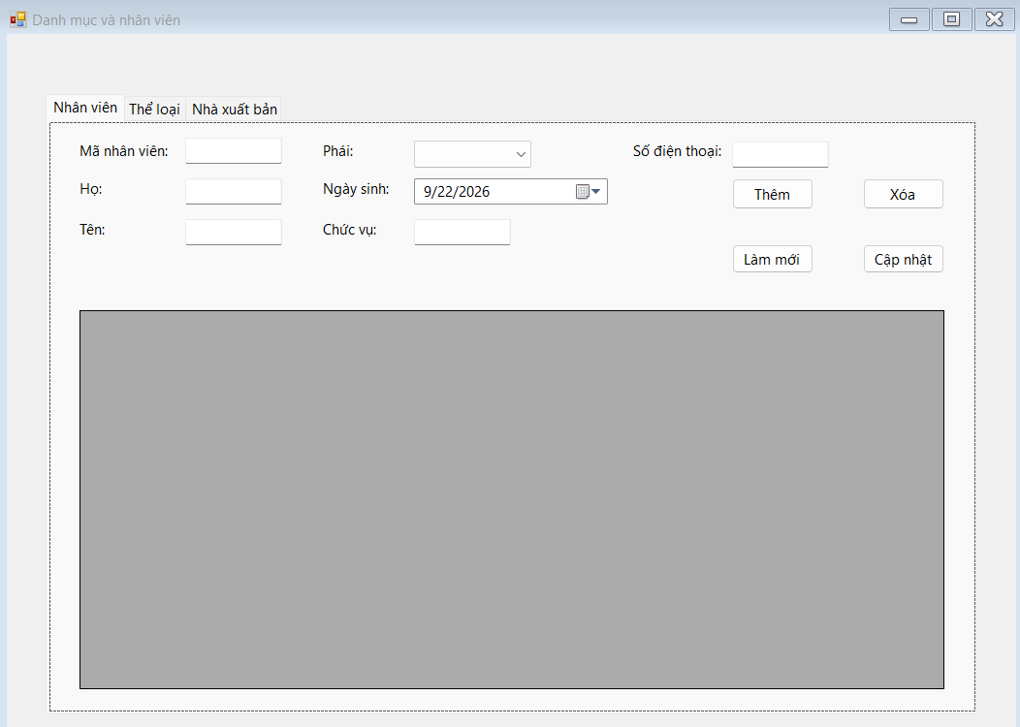

FrmDocgia: Độc giả và thẻ thư viện
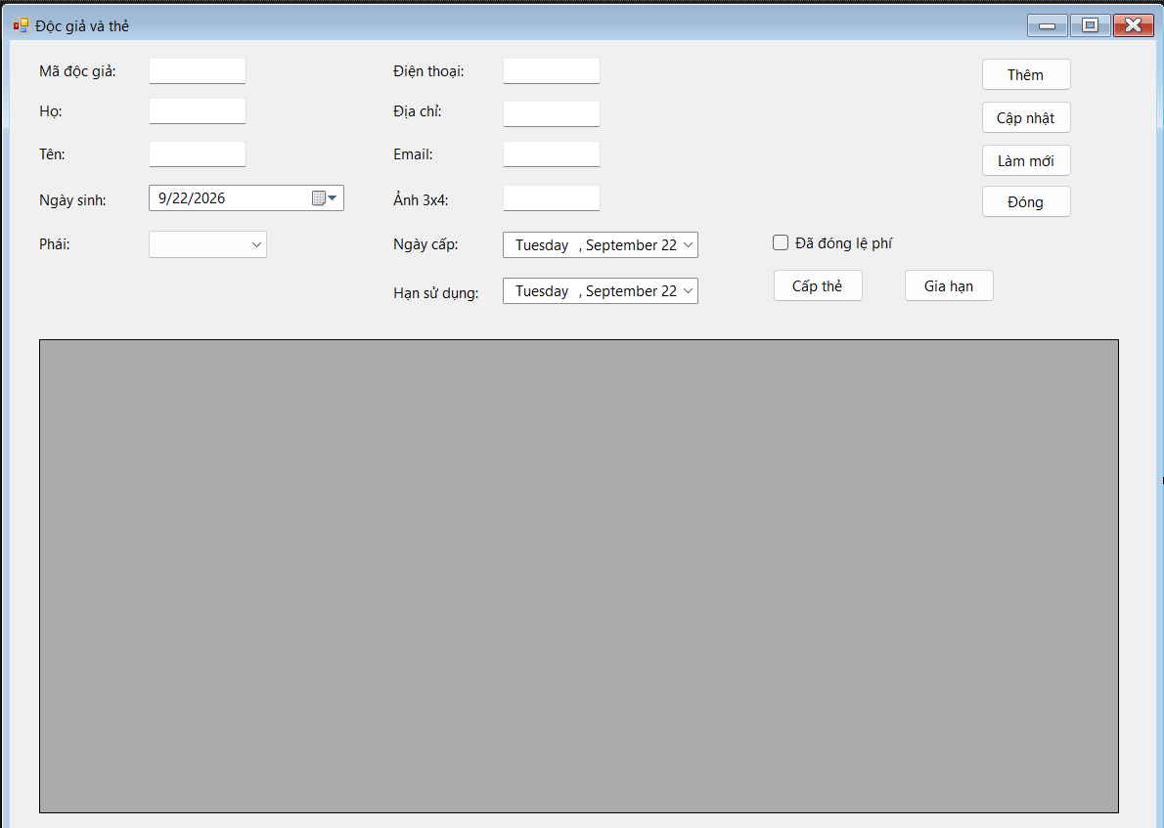

FrmMuonTra: Mượn-Trả sách
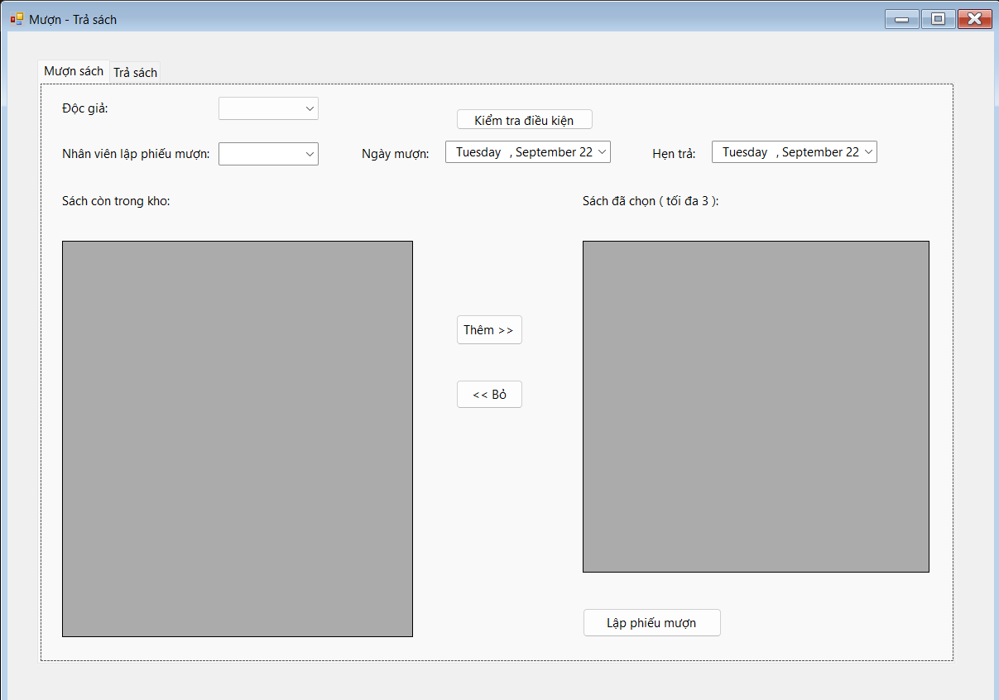

FrmSach: Quản lý đầu sách
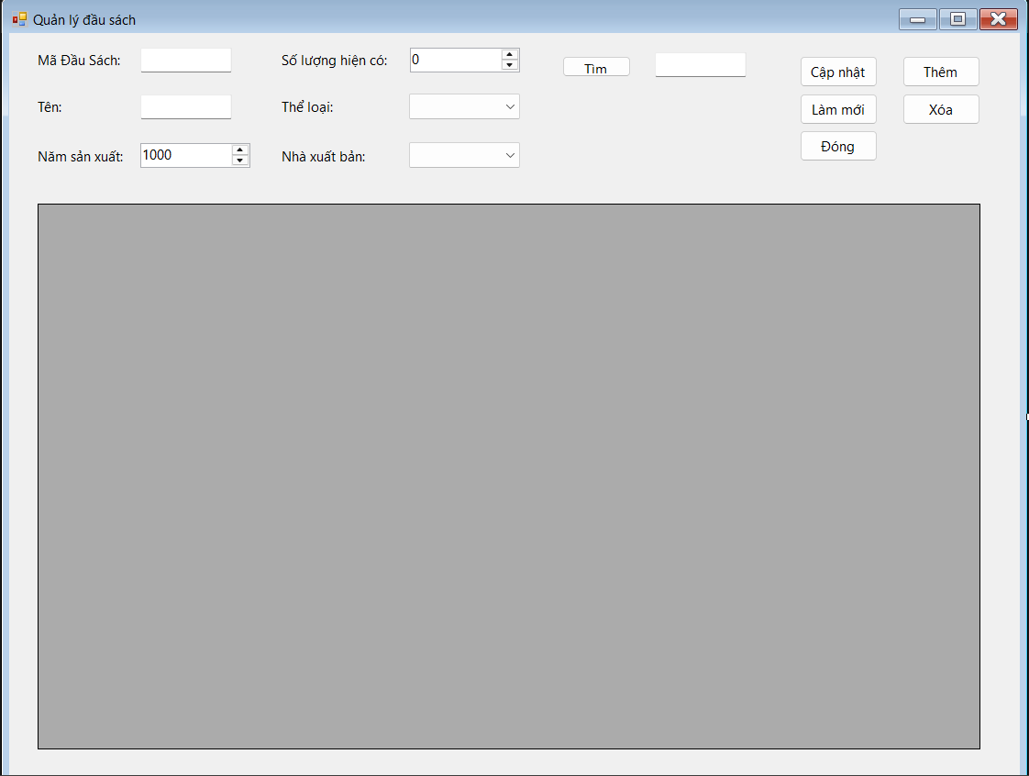

FrmThongke: Thống kê thư viên
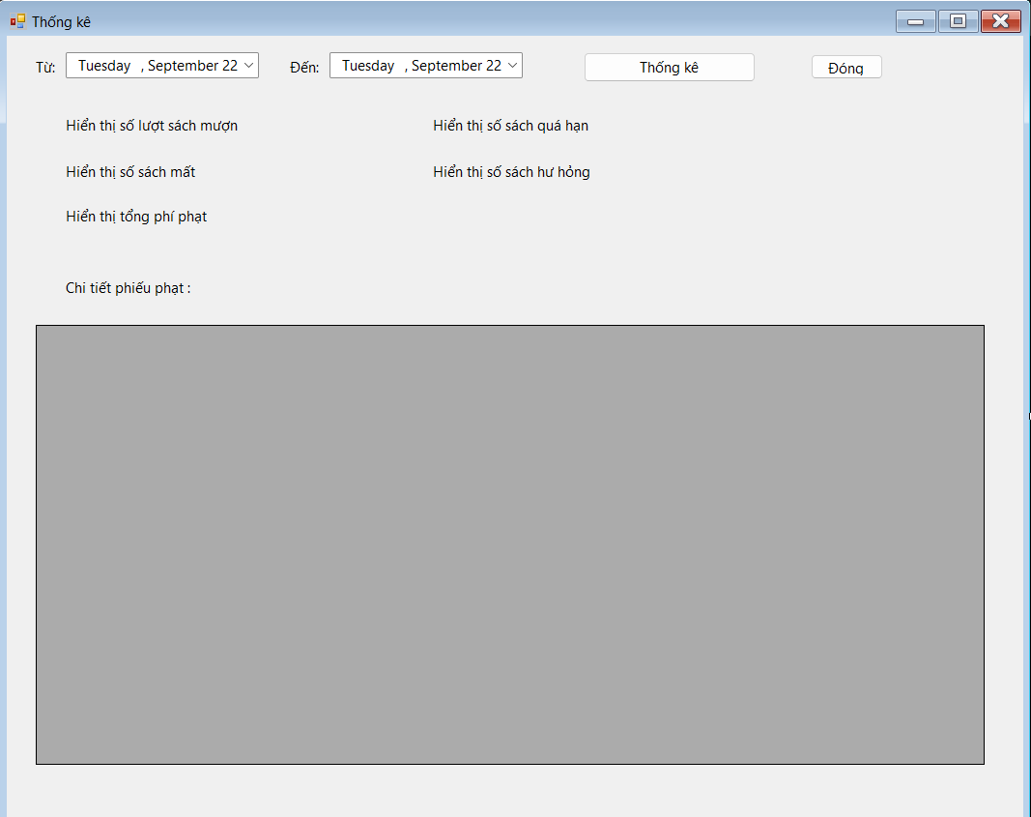

- Form kết nối với SQL
Màn hình chính
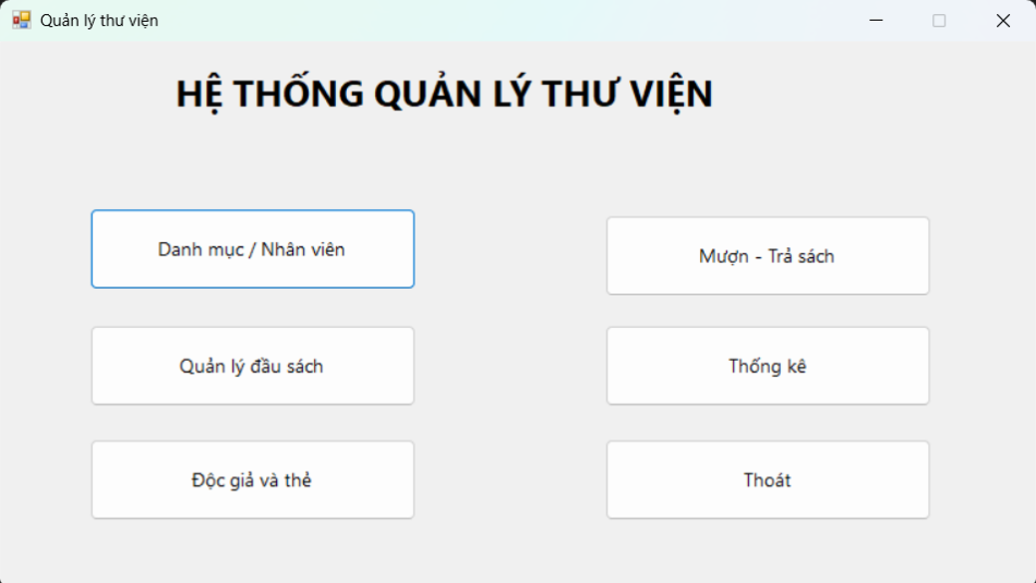

Danh mục và nhân viên
Frm Nhân viên
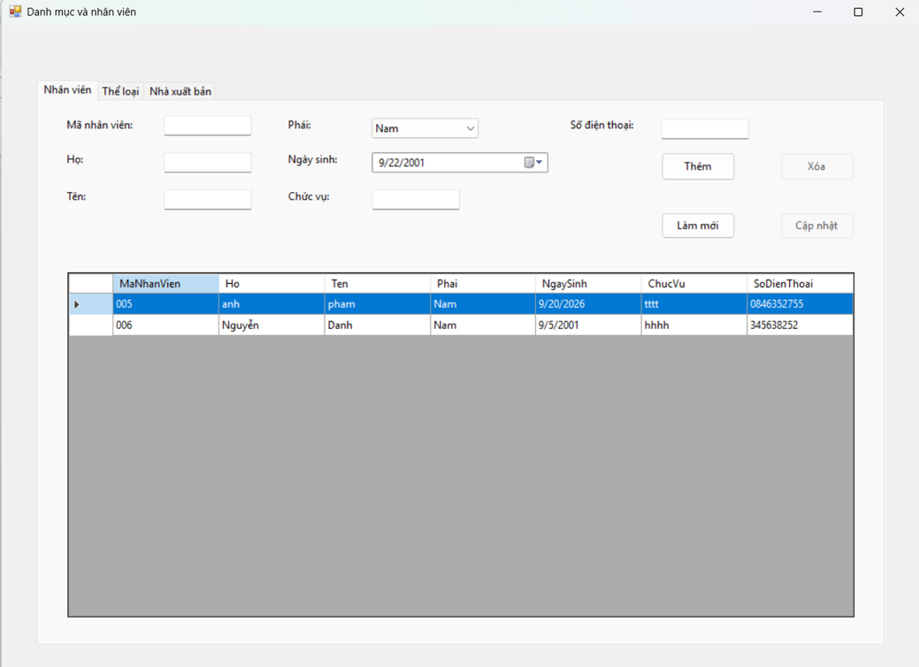

Frm Thể loại
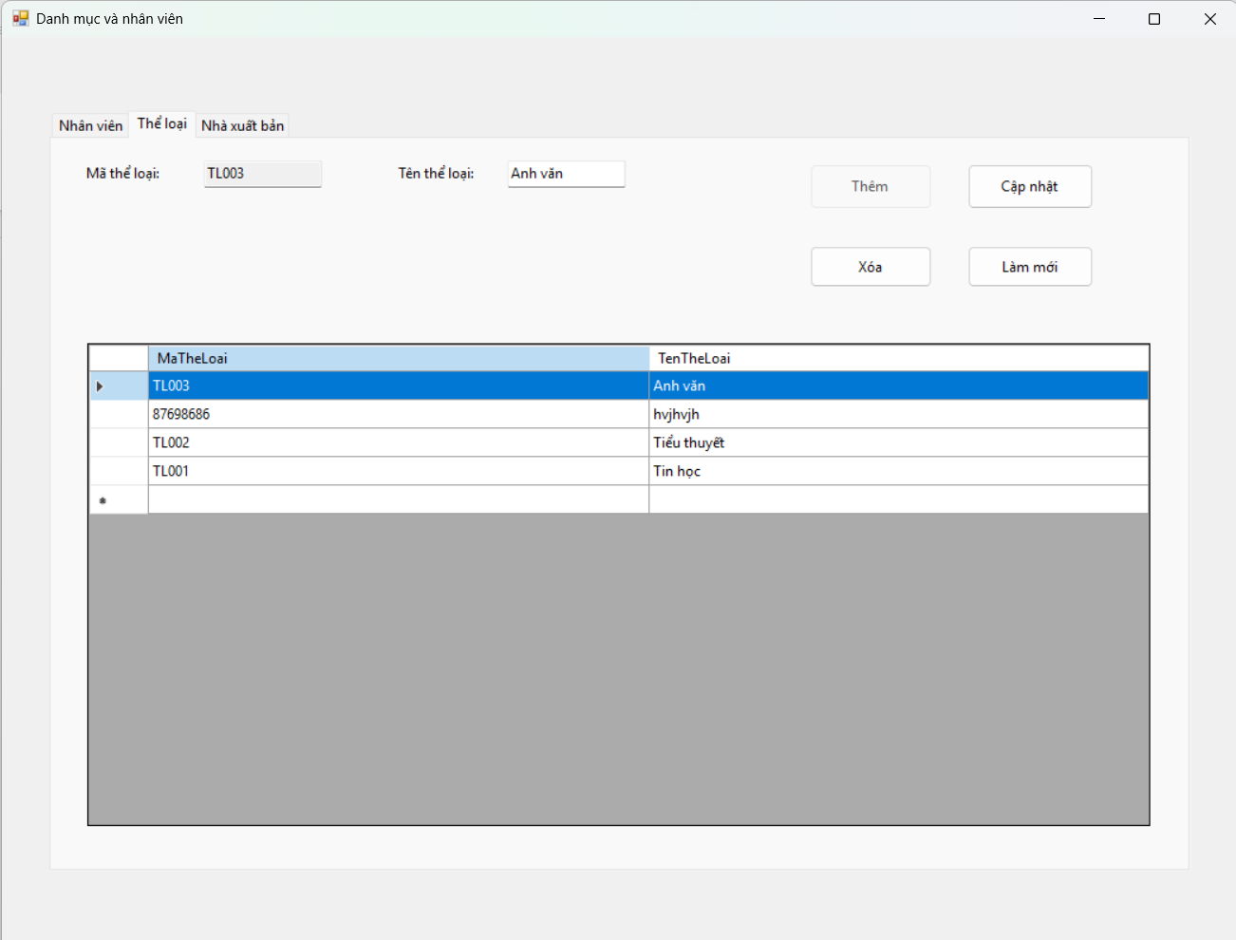

Frm Nhà xuất bản
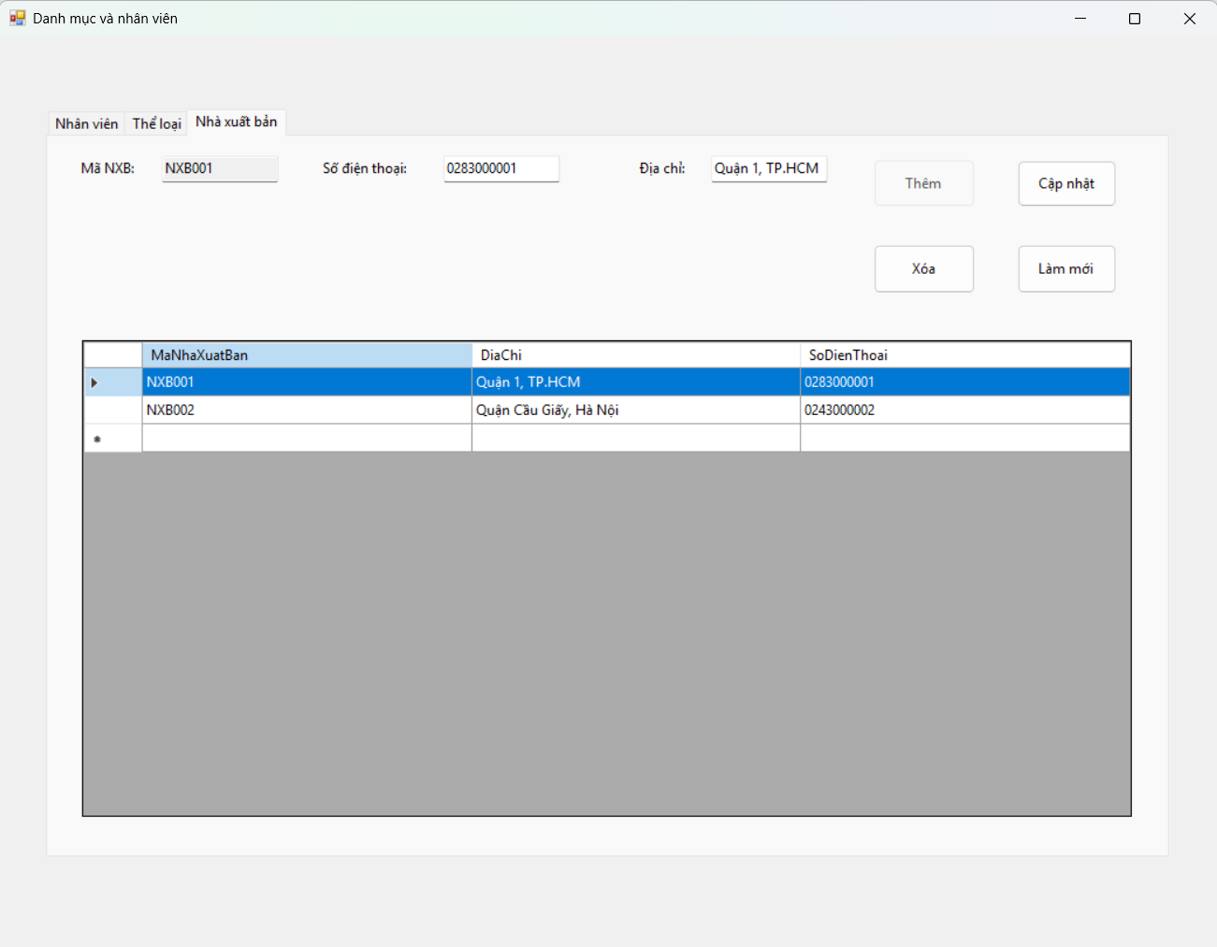
Fms Độc giả và thẻ thư viện
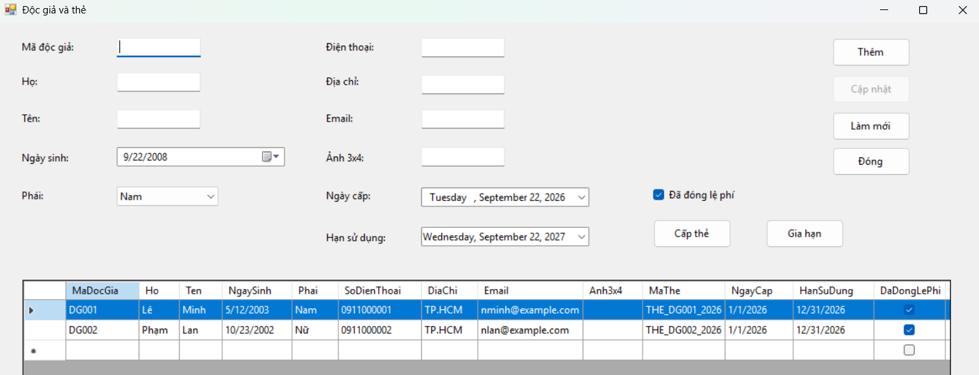
Fms Quản lý đầu sách
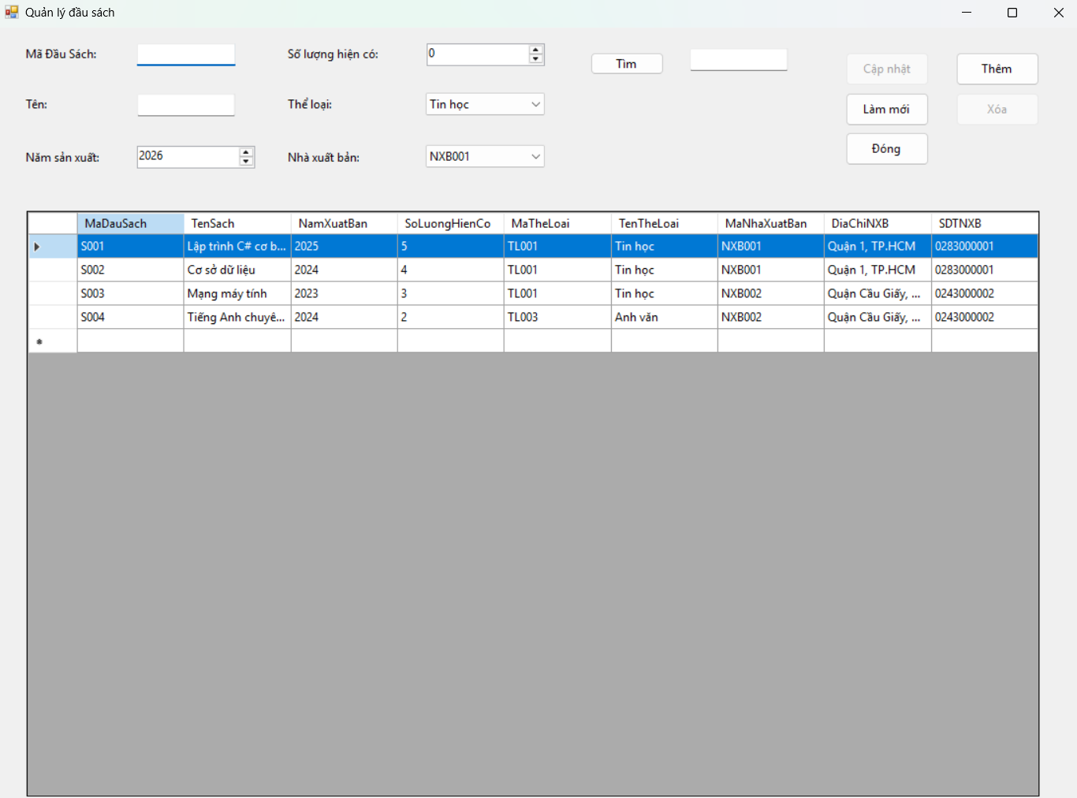

Fms Mượn- Trả sách
Fms Mượn Sách
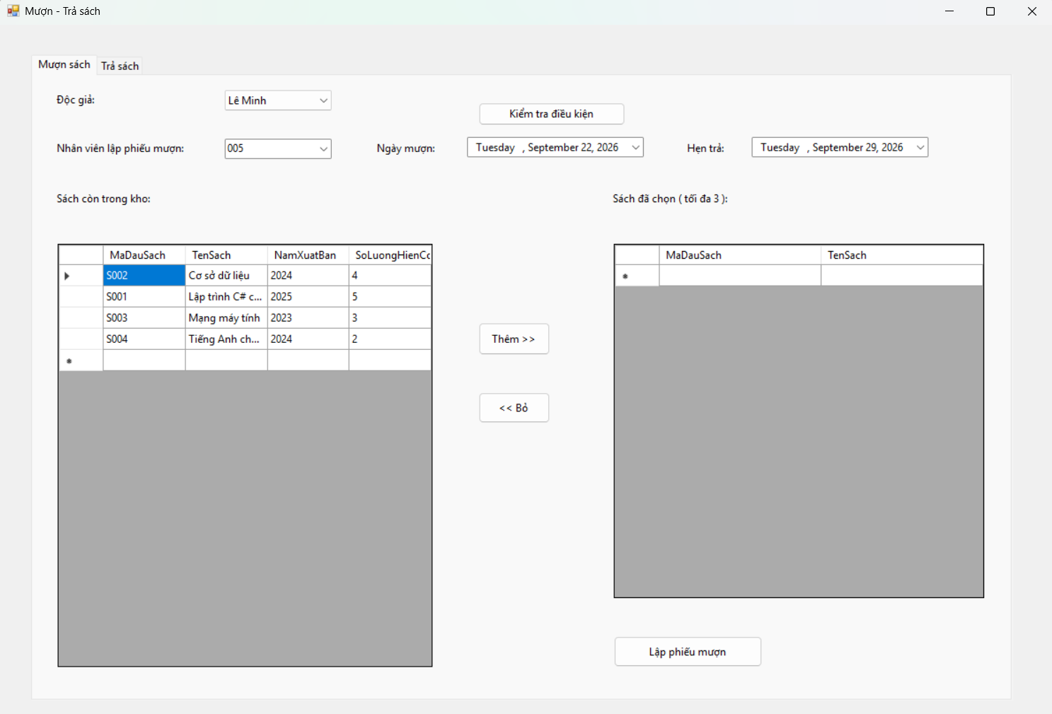

Fms Trả Sách
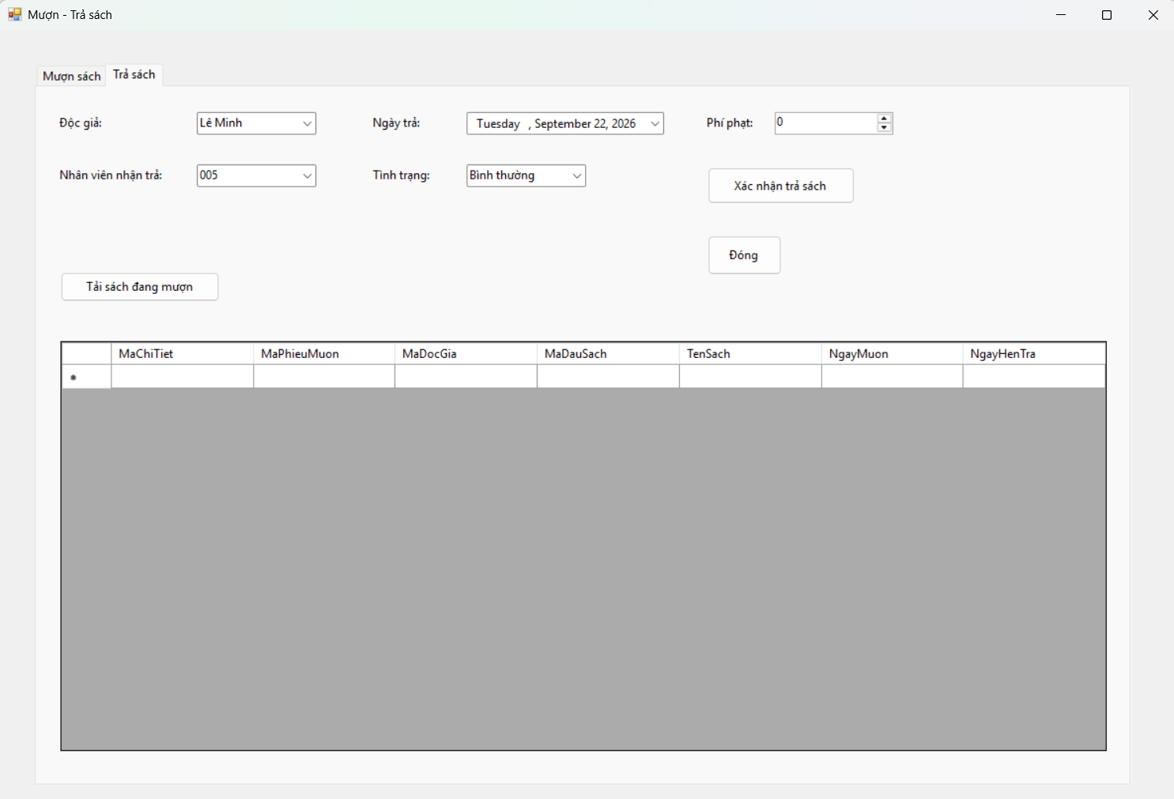

Fms Thống kế thư viên
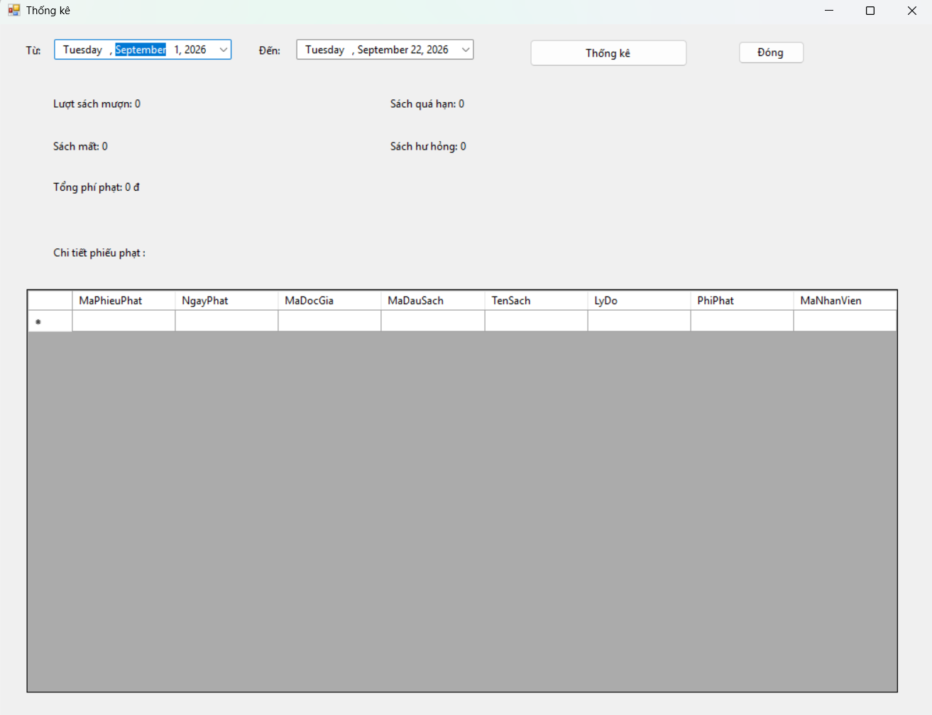
- Sơ đồ Activity Diagram
  - Activity Diagram nghiệp vụ Quản lý độc giả và thẻ
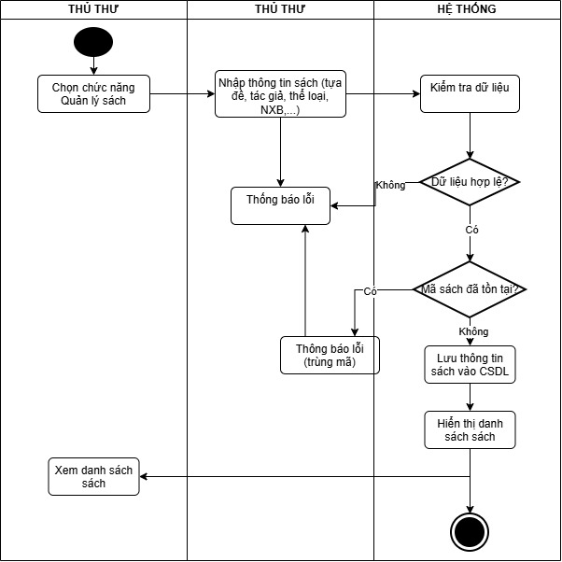
  - Activity Diagram nghiệp vụ Mượn-Trả-Phạt
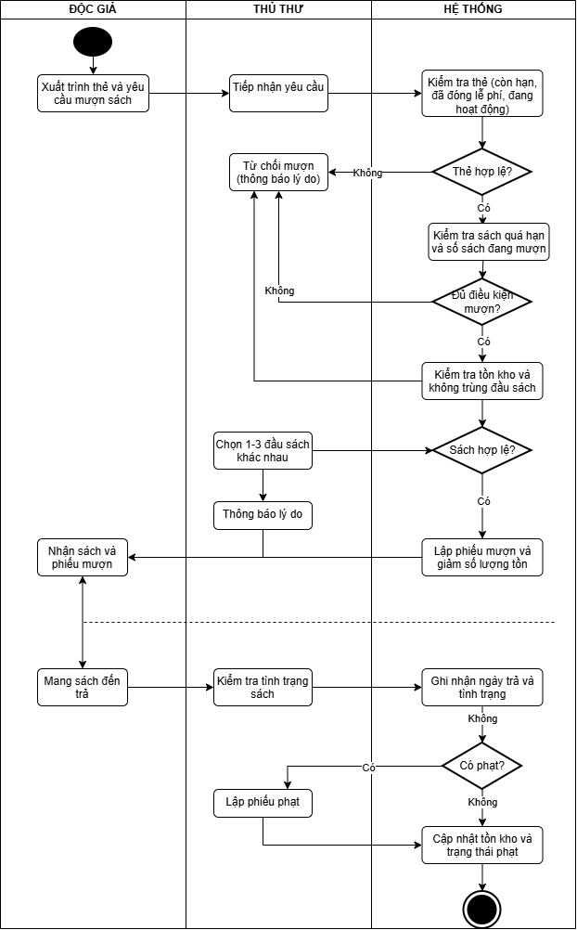
  - Activity Diagram nghiệp vụ Thống kê
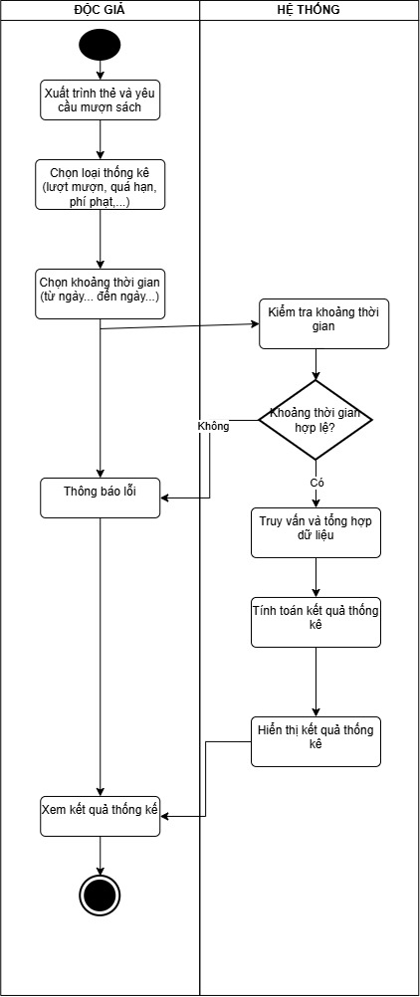
- Sơ đồ Sequence Diagram
  - Sequence Diagram nghiệp vụ quản lý độc giả
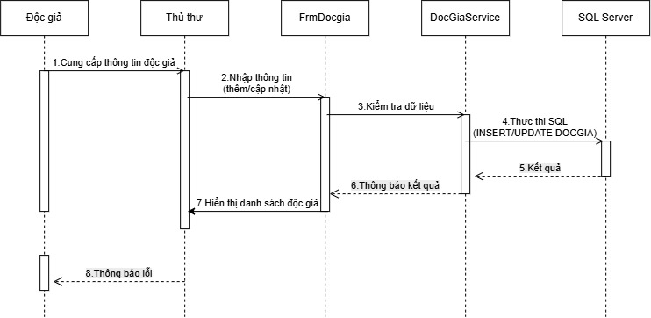
  - Sequence Diagram nghiệp vụ cấp/ gia hạn thẻ
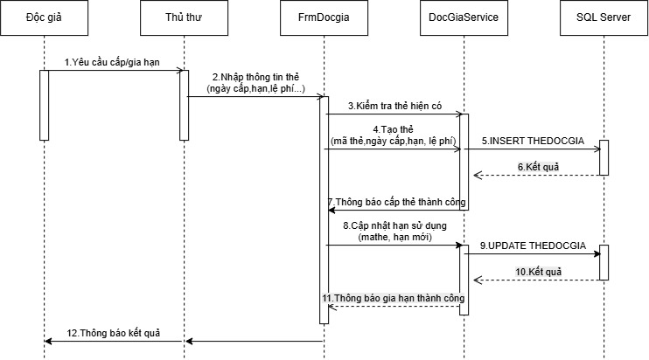
  - Sequence Diagram nghiệp vụ Mượn sách
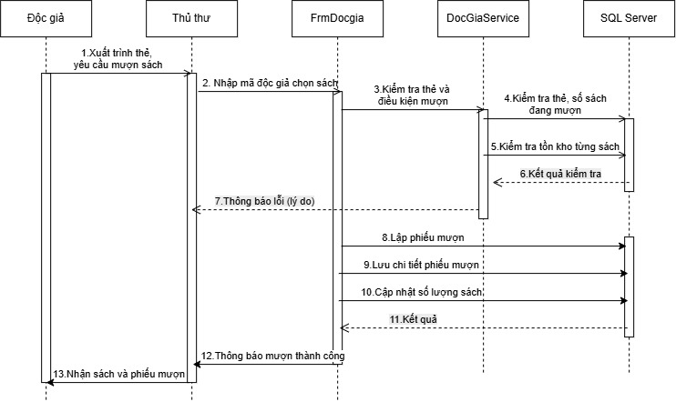
  - Sequence Diagram nghiệp vụ trả sách và lập phiếu phạt
